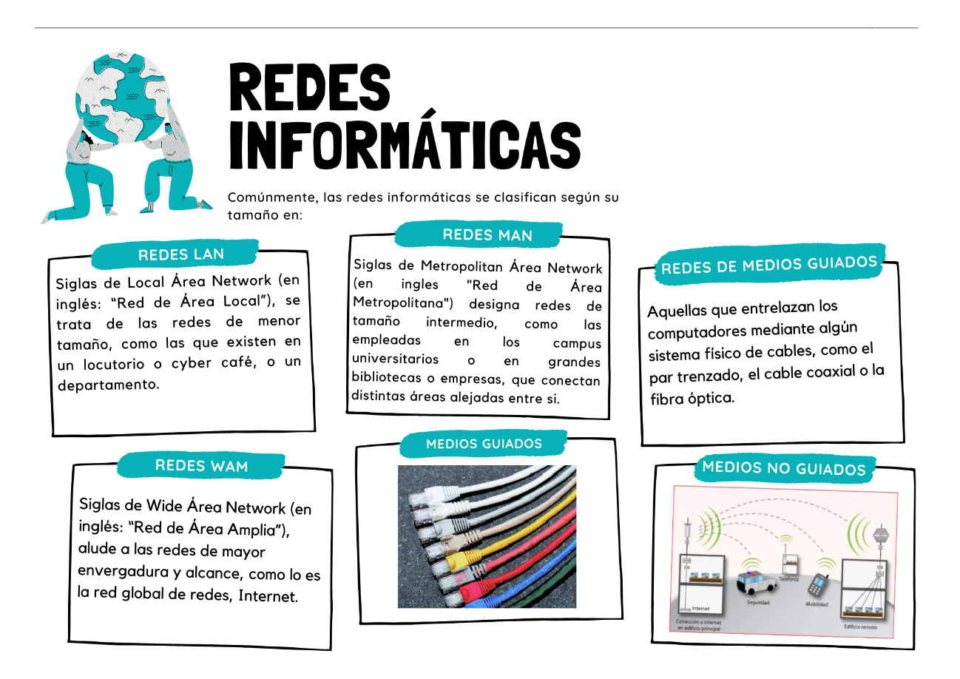

Unidad Educativa Fiscal Vicente Rocafuerte